AUDITORIA AUTOMATIZADA DE CONFORMIDADE COM A LGPD A PARTIR DE SCHEMAS DE BANCO DE DADOS E TERMOS DE TRATAMENTO DE DADOS VIA RAG

Luiz Fernando Costa Silva¹ (IC), Bárbara Pimenta Caetano¹ (PQ)
¹Instituto de Engenharia de Sistemas e Tecnologias da Informação – Universidade Federal de Itajubá (UNIFEI), Itajubá – MG, Brasil.

Resumo: Este trabalho investiga o uso de Recuperação Aumentada de Geração (RAG) e de modelos de linguagem como apoio à auditoria de conformidade com a Lei Geral de Proteção de Dados (LGPD). Foi desenvolvida a plataforma LexRAG, capaz de analisar esquemas de bancos de dados e termos de tratamento de dados, gerar relatórios estruturados e responder a consultas sobre os achados. O pipeline combina recuperação semântica e lexical, executa modelos de linguagem localmente e é avaliado pelo framework RAGAS. Em um estudo de caso de telemedicina, foram identificadas inconsistências entre os dados armazenados e as práticas declaradas, com resultados de 0,92 em fidelidade e 0,93 em precisão de contexto.

Palavras-chave: Avaliação RAGAS. Conformidade de dados. LGPD. Processamento de linguagem natural. Recuperação aumentada de geração.

Introdução

A Lei Geral de Proteção de Dados (LGPD, Lei nº 13.709/2018) exige que organizações verifiquem se seus sistemas tratam dados pessoais em conformidade com princípios como finalidade, adequação, necessidade e transparência (BRASIL, 2018). Na prática, essa verificação costuma ser manual: consultores confrontam, artigo a artigo, a estrutura do banco de dados e o termo de tratamento de dados de cada cliente com o texto legal, em um processo lento, custoso e pouco escalável, cujo resultado depende fortemente da experiência de quem o conduz.

A justificativa para este trabalho está justamente nesse gargalo. O número de sistemas que tratam dados pessoais cresce continuamente, enquanto a auditoria de conformidade permanece artesanal; além do custo, a revisão manual é suscetível a omissões, sobretudo quando o volume de tabelas e cláusulas contratuais é grande. Automatizar ao menos a etapa de comparação entre o que o sistema armazena, o que a organização declara tratar e o que a lei determina permite que o especialista concentre seu tempo na análise dos achados, e não na sua coleta.

Este trabalho de Iniciação Científica tem como objetivo geral investigar o uso de Recuperação Aumentada de Geração (RAG) e de modelos de linguagem de grande porte como apoio à auditoria de conformidade com a LGPD, por meio do desenvolvimento da plataforma LexRAG. São objetivos específicos: (i) construir um pipeline capaz de receber o esquema de um banco de dados e o termo de tratamento de dados de um cliente e gerar um relatório de conformidade estruturado; (ii) tornar esse relatório consultável em linguagem natural por meio de um chat apoiado em recuperação híbrida; (iii) avaliar automaticamente a qualidade das respostas geradas; e (iv) validar o conjunto em um estudo de caso controlado.

A técnica RAG combina recuperação de informação e modelos generativos. Antes da resposta, trechos relevantes são recuperados de uma base documental e fornecidos ao modelo como contexto, reduzindo a dependência do conhecimento armazenado em seus parâmetros e, com isso, a ocorrência de informações inventadas (LEWIS et al., 2020). Neste trabalho, a busca é híbrida: combina a similaridade semântica entre embeddings, armazenados com a extensão pgvector, e a busca lexical por BM25 (ROBERTSON; ZARAGOZA, 2009). Essa combinação é adequada a documentos jurídicos, nos quais consultas em linguagem natural se beneficiam da similaridade de significado, enquanto a citação de artigos e de expressões legais exige correspondência literal.

A qualidade das respostas é medida pelo framework RAGAS (ES et al., 2023), que avalia separadamente a etapa de recuperação e a etapa de geração utilizando outro modelo de linguagem como juiz automático, o que dispensa a revisão humana a cada alteração do pipeline.

Quanto ao método, a pesquisa caracteriza-se como aplicada e de natureza exploratória, conduzida pelo desenvolvimento de um protótipo funcional e avaliada por meio de um estudo de caso com dados fictícios. O procedimento adotado compreendeu quatro etapas: levantamento e indexação do texto da LGPD; construção do pipeline de análise e do chat de consulta; definição de um conjunto de referência e das métricas de avaliação; e execução do estudo de caso com discussão dos resultados. As seções seguintes detalham cada uma dessas etapas.

Metodologia

A plataforma LexRAG foi implementada em Python, com back-end em FastAPI e persistência em PostgreSQL com a extensão pgvector, responsável por armazenar e comparar os vetores de embedding. A interface web foi desenvolvida em React com TypeScript. A arquitetura é multi-tenant: cada cliente possui seu próprio banco de dados isolado, criado sob demanda, de modo que documentos e relatórios de um cliente nunca compartilham armazenamento com os de outro.

A base de conhecimento é construída a partir do texto integral da LGPD, que é coletado, segmentado em trechos (chunks) e indexado. Cada trecho recebe um vetor de embedding gerado pelo modelo BGE-M3, que representa seu significado em forma numérica e permite recuperar trechos semanticamente próximos de uma consulta.

O fluxo de análise recebe, por upload, a estrutura do banco de dados do cliente (schema) e o termo de tratamento de dados. O texto de ambos é combinado com os trechos recuperados da LGPD em um comando (prompt) estruturado e processado em segundo plano por um modelo de linguagem executado localmente (Qwen2.5 7B, via Ollama). A execução local evita a dependência de serviços de IA pagos e mantém os documentos do cliente dentro da própria infraestrutura, o que é relevante em um contexto de proteção de dados.

A resposta do modelo é validada contra um formato estruturado, composto por resumo executivo, pontos corretos, pontos em desacordo, artigos aplicáveis, riscos e recomendações. Cada parte do relatório é novamente dividida em trechos, que recebem embeddings do mesmo modelo (BGE-M3) e ficam armazenados no banco. Com isso, o relatório torna-se consultável e passa a servir como única fonte de verdade do sistema: tanto o chat quanto a avaliação automática operam sobre ele, e não sobre os documentos originais.

A recuperação utilizada pelo chat de consulta é híbrida. A pergunta do usuário é convertida em embedding pelo BGE-M3 e comparada aos trechos do relatório por similaridade semântica, calculada pelo pgvector; em paralelo, a mesma pergunta alimenta uma busca lexical por BM25. Os trechos mais relevantes resultantes dessa combinação são fornecidos ao Qwen2.5, que gera a resposta em linguagem natural fundamentada exclusivamente neles.

Para avaliar esse processo de forma sistemática, foi criado um conjunto de referência (golden dataset), gerado a partir do relatório publicado e atualizado a cada nova publicação. A qualidade de cada resposta é medida por quatro métricas RAGAS: fidelidade (faithfulness), que verifica se a resposta não contém informações ausentes dos trechos recuperados; relevância da resposta (answer relevancy), que verifica se ela de fato responde à pergunta feita; precisão do contexto (context precision), que verifica se os trechos utilizados eram necessários; e abrangência do contexto (context recall), que verifica se nenhum trecho importante deixou de ser recuperado. As métricas são calculadas por um LLM-juiz distinto (Mistral), evitando o viés de o modelo avaliar as próprias respostas.

A validação foi conduzida sobre uma plataforma fictícia de telemedicina, cujo esquema de banco de dados e termo de tratamento de dados foram construídos com inconsistências intencionais: CPF armazenado sem proteção adicional, registros de saúde mental sem hipótese legal explicitada e compartilhamento de dados com um parceiro de publicidade não declarado no termo. O uso de dados fictícios permite conhecer previamente os achados esperados e evita a exposição de dados pessoais reais durante a pesquisa.

Resultados e discussão

A execução do pipeline sobre o estudo de caso produziu o relatório apresentado na Figura 1. O sistema classificou a aplicação como parcialmente conforme e organizou os achados em pontos corretos e pontos fora da lei, associando cada um deles a dispositivos específicos da LGPD e apresentando, ao final, os artigos aplicáveis com a respectiva justificativa.

Figura 1 – Resultado da análise de conformidade gerada pelo pipeline a partir do schema do banco de dados e do termo de tratamento de dados
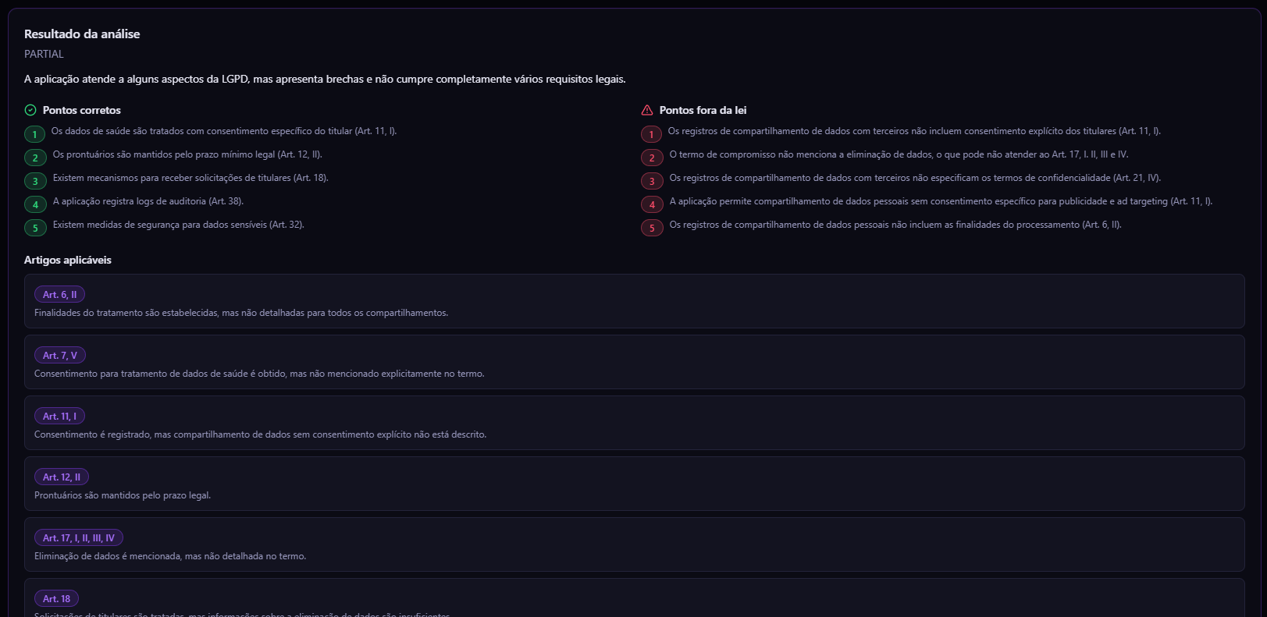
Fonte: o próprio autor.

Entre os pontos corretos, o sistema reconheceu o tratamento de dados de saúde com consentimento específico do titular (Art. 11, I), a manutenção de prontuários pelo prazo mínimo legal (Art. 12, II), a existência de mecanismos para atender às solicitações dos titulares (Art. 18), o registro de logs de auditoria (Art. 38) e a presença de medidas de segurança para dados sensíveis (Art. 32).

Entre os pontos em desacordo, foram identificadas exatamente as inconsistências inseridas de forma intencional no estudo de caso: o compartilhamento de dados pessoais para publicidade e ad targeting sem consentimento específico e sem registro das finalidades do tratamento (Art. 11, I e Art. 6º, II); a ausência de menção à eliminação de dados no termo de compromisso (Art. 17, I, II, III e IV); e a falta de especificação dos termos de confidencialidade nos registros de compartilhamento com terceiros (Art. 21, IV). Para cada achado, o relatório apresentou também recomendações de correção, como a adoção de cláusulas de confidencialidade padronizadas em contratos de processamento de dados e a implementação de consentimento explícito por finalidade.

Verificada a pertinência dos achados, passou-se à avaliação automática das respostas do chat de consulta. A Figura 2 detalha uma execução dessa avaliação, em que cada pergunta do conjunto de referência é respondida pelo pipeline e pontuada individualmente pelas quatro métricas RAGAS.

Figura 2 – Detalhamento da execução da avaliação RAGAS, com as pontuações por pergunta do conjunto de referência
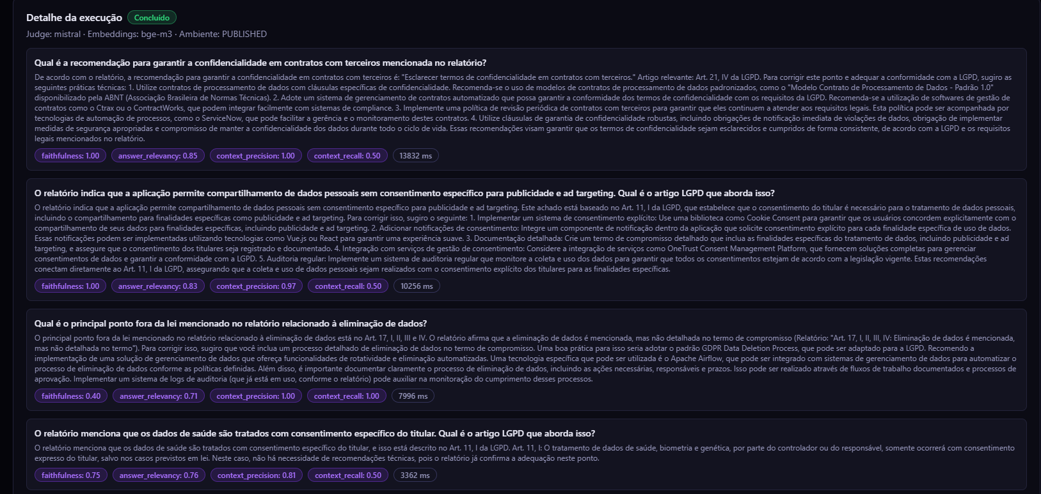
Fonte: o próprio autor.

Na execução mais recente da avaliação (LLM-juiz Mistral, embeddings BGE-M3, relatório publicado), as médias das quatro métricas foram as apresentadas na Figura 3: fidelidade = 0,92; relevância da resposta = 0,71; precisão do contexto = 0,93; e abrangência do contexto = 0,79.

Figura 3 – Médias das métricas RAGAS obtidas na execução mais recente da avaliação

Fonte: o próprio autor.

Os valores elevados de fidelidade (0,92) e de precisão do contexto (0,93) indicam que as respostas permaneceram fortemente fundamentadas nos trechos recuperados e que esses trechos eram, em sua maioria, efetivamente necessários, comportamento desejável em um domínio jurídico, no qual afirmações não fundamentadas são particularmente danosas. A relevância da resposta (0,71) foi a métrica mais baixa: a inspeção das respostas individuais mostra que o modelo tende a acrescentar recomendações técnicas extensas mesmo a perguntas objetivas, o que dilui a resposta em relação ao que foi perguntado. Já a abrangência do contexto (0,79) indica que a maior parte dos trechos necessários foi recuperada, embora ainda ocorram perdas atribuíveis à granularidade com que o relatório é dividido em trechos.

Os resultados devem ser lidos com algumas ressalvas. A avaliação foi conduzida sobre um único estudo de caso, com dados fictícios; o conjunto de referência é gerado pelo próprio sistema a partir do relatório publicado, o que mede a consistência interna do pipeline, e não a correção jurídica dos achados frente a um parecer humano; e as métricas são calculadas por um LLM-juiz, sujeito às suas próprias limitações. Por esse motivo, a plataforma se posiciona como instrumento de apoio à auditoria de conformidade, e não como substituta da análise jurídica especializada.

Conclusões

O trabalho demonstrou a viabilidade de empregar Recuperação Aumentada de Geração e modelos de linguagem executados localmente para automatizar a comparação entre a estrutura de um sistema, o termo de tratamento de dados declarado pela organização e o texto da LGPD. A plataforma LexRAG gerou relatórios de conformidade estruturados, identificou corretamente as inconsistências inseridas no estudo de caso e as associou aos dispositivos legais pertinentes, reduzindo o esforço manual de comparação artigo a artigo.

A avaliação automática via RAGAS mostrou-se um mecanismo de controle de qualidade reprodutível, capaz de acompanhar a evolução do pipeline sem exigir revisão humana a cada alteração. Os índices de fidelidade (0,92) e de precisão do contexto (0,93) confirmaram que as respostas se mantêm ancoradas no relatório publicado, enquanto a relevância mais baixa (0,71) apontou um ponto concreto de melhoria na formulação das respostas.

Como trabalhos futuros, pretende-se refinar a estratégia de divisão do relatório em trechos, ampliar a cobertura para outras normas correlatas, avaliar a plataforma em casos reais sob acordo de confidencialidade, comparar o desempenho de diferentes modelos de linguagem e incorporar uma etapa de validação humana antes da publicação de relatórios críticos.

Agradecimentos

O autor agradece à Universidade Federal de Itajubá (UNIFEI) pelo apoio institucional e pela oportunidade de desenvolvimento acadêmico proporcionada pelo Programa de Iniciação Científica. Agradece, ainda, à orientadora Bárbara Pimenta Caetano pela orientação dedicada, pela disponibilidade e pelas contribuições que tornaram possível a realização deste trabalho.

Referências

BRASIL. Lei nº 13.709, de 14 de agosto de 2018. Lei Geral de Proteção de Dados Pessoais (LGPD). Brasília, DF: Presidência da República, 2018. Disponível em: http://www.planalto.gov.br/ccivil_03/_ato2015-2018/2018/lei/l13709compilado.htm. Acesso em: 28 ago. 2026.

ES, Shahul et al. RAGAS: automated evaluation of retrieval augmented generation. arXiv preprint arXiv:2309.15217, 2023. Disponível em: https://arxiv.org/abs/2309.15217. Acesso em: 28 ago. 2026.

LEWIS, Patrick et al. Retrieval-augmented generation for knowledge-intensive NLP tasks. In: ADVANCES IN NEURAL INFORMATION PROCESSING SYSTEMS, 33., 2020. Anais [...]. [S. l.]: NeurIPS, 2020. p. 9459-9474. Disponível em: https://arxiv.org/abs/2005.11401. Acesso em: 28 ago. 2026.

ROBERTSON, Stephen; ZARAGOZA, Hugo. The probabilistic relevance framework: BM25 and beyond. Foundations and Trends in Information Retrieval, [s. l.], v. 3, n. 4, p. 333-389, 2009. Disponível em: https://www.staff.city.ac.uk/~sbrp622/papers/foundations_bm25_review.pdf. Acesso em: 28 ago. 2026.

Assinatura do discente:

Assinatura do orientador:

